Анисько
Василий Афанасьевич
Анисько Василий Афанасьевич родился 5 марта 1926 года в деревне Полевичи Щучинского района в семье простых рабочих. Учился в польской школе до пятого класса. Потом семья переехала в Острино, того же Щучинского района, где была семилетка, но все семь лет он не успел проучиться - началась война.
Когда началась война, деду было пятнадцать, в армию его не призвали, так как был еще мал. И все же, в семнадцать лет в армию его взяли. Точнее не «взяли», а он стал добровольцем в 1943 году (пришел пешком в Лидский военкомат). Так он попал на фронт.
Сразу попал на 1-ый Белорусский фронт. Потом до самого конца войны был на 2-ом Белорусском фронте. Отправили их вначале службы в Барановичи, потом в Польшу. В Польше есть такой город Седльце, оттуда их отправили ночью в лес, где выдали военное обмундирование. Дедушка участвовал в знаменитой Висло-Одерской операции. Закончил войну в Польше, и там еще 10 лет находился на военной службе.
Затем дед вернулся на Родину, где повстречал бабушку Анисько Валентину Семеновну. Работал после демобилизации заведующим избы-читальни, потом председателем сельского совета в Острино.
За все подвиги у моего дедушки есть награды. Главная медаль «За отвагу» была вручена в 1945 году, медаль «За Победу над Германией», 11 юбилейных медалей, благодарности от Верховного главнокомандования за подписью Сталина, орден «Красной звезды» и орден «Отечественной войны 2-ой степени».
Странно, здорово и удивительно сознавать, что мой дед – часть мировой истории!
Я, Пищик Валерия, выпускница СШ №15, внучка ветерана Великой Отечественной войны Анисько Василияя Афанасьевича.

Строка в наградном списке

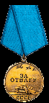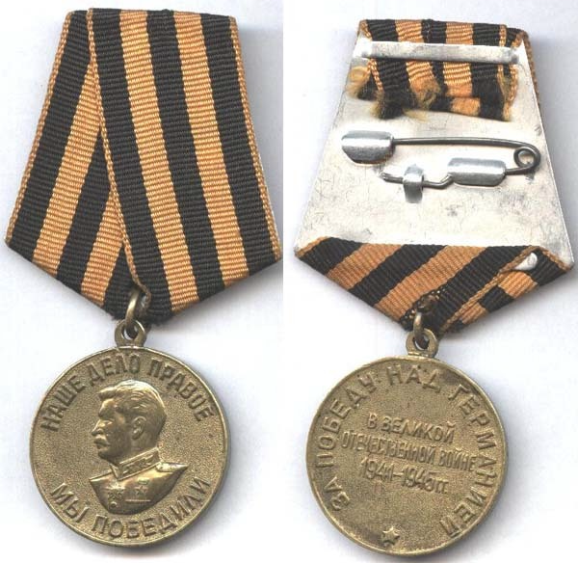

Медаль «За Отвагу» Медаль «За Победу над Германией»

